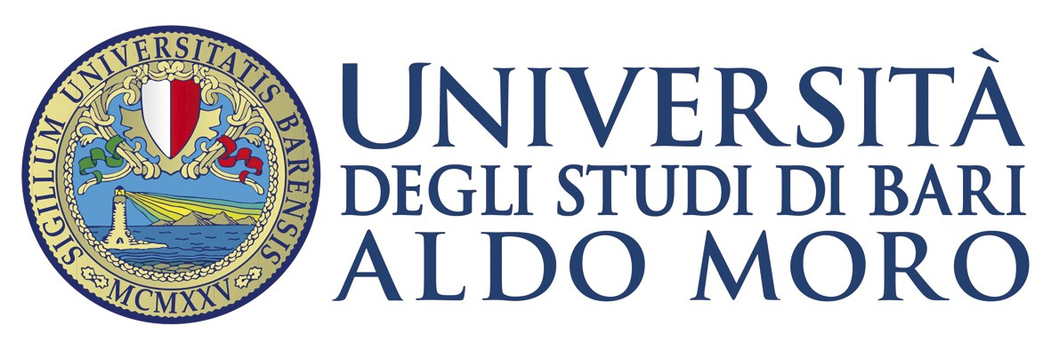Direzione Offerta Formativa e Servizi agli Studenti

U.O. Servizi e Provvidenze agli Studenti e Collaborazioni Studentesche

Bari,

Al Magnifico Rettore
Direzione Offerta Formativa e Servizi agli Studenti
U.O. Servizi agli Studenti e Collaborazioni Studentesche

Oggetto: Regolamento Studenti Atleti. DR n. 2212 del 02.05.2019. Riconoscimento dello status di Studente Atleta

Il sottoscritto ____________________________nato a _____________________il ____________________, residente in alla via n. tel. _____________________________________ mail _________________@studenti.uniba.it,

regolarmente immatricolato/iscritto al Corso di laurea/Laurea Magistrale/Master/Scuola di Specializzazione/Dottorato di Ricerca in __________________________presso il Dipartimento/Scuola di
__________________________ Matricola n. _______________________

CHIEDE
per l’a.a. 2022/2023, il riconoscimento dello status di Studente Atleta ai sensi del DR 2212/2019, Regolamento Studenti Atleti.

A tal fine, sotto la propria responsabilità e consapevole di quanto disposto dall’art.76 del DPR 28/12/2000
n. 445, e dall’art.495 del CP in caso di dichiarazioni mendaci,

Barrare la voce di interesse

DICHIARA
- di essere atleta agonista iscritto al CUS Bari, disciplina ______________________________

ovvero

- di essere atleta agonista iscritto a società sportiva affiliata alle Federazioni Sportive Nazionali e alle Discipline sportive associate, denominata __________________________________________, disciplina sportiva di riferimento ________________________________________________________

ALLEGA
il proprio curriculum sportivo e il nulla osta della Società/Associazione sportiva di appartenenza.

In caso di riconoscimento dello status,

SI IMPEGNA
- a partecipare alle competizioni sportive organizzate dal CUSI, ovvero dalla FISU o dall’Università degli Studi Aldo Moro
- -ad autorizzare la pubblicazione, totalmente gratuita, della propria immagine (riprese video e foto) da parte dell’Università degli Studi Aldo Moro in tutti i canali di comunicazione/informazione istituzionali e per campagne e/o iniziative editoriali che riguardino la promozione della Università stessa.
In fede

U.O.Servizi e Provvidenze agli Studenti e
Collaborazioni Studentesche
Palazzo Ateneo , Piazza Umberto I
70100 Bari (Italy) tel.(+39) 0805714085

